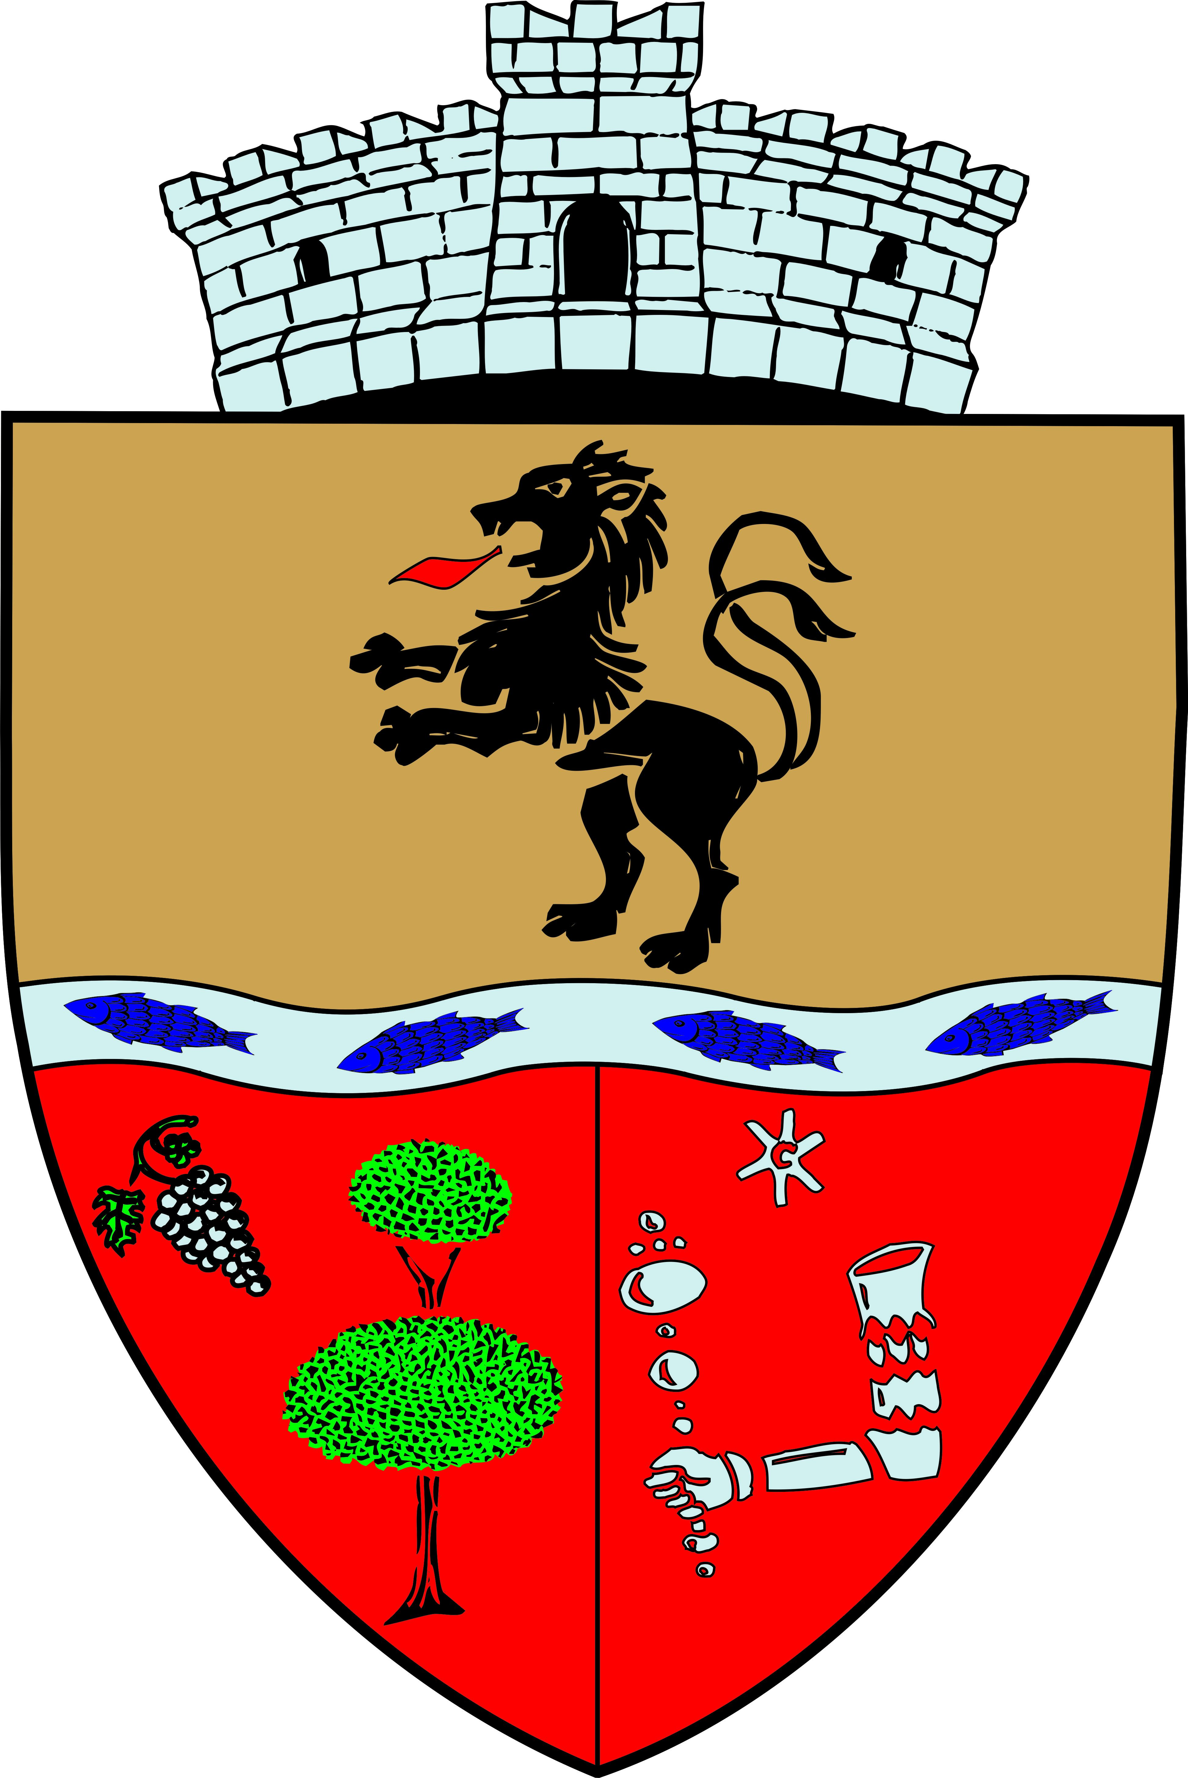
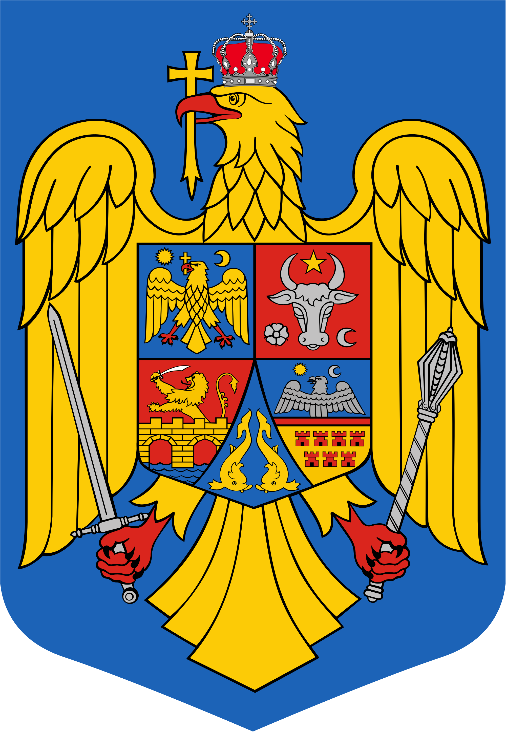
JUDEŢUL BIHOR-COMUNA SĂLARD Sălard Nr 724,C.P. 417450, Judeţul Bihor, România
CÎF:4641318, Tel /Fax: 0259/441049, Fax:0259/441051
e-mail: primariasalard@yahoo.com comunasalardbh@gmail.com www.salard.ro
Anunţ public
ŞEDINŢĂ ORDINARĂ
a Consiliului local al comunei Sălard
în data de 7 martie 2022 ora 16,00

În conformitate cu prevederile art. 133 , alin. (1) din Ordonanța de Urgență a Guvernului nr. 57/2019 privind Codul administrativ, Se convocă şedinţa ordinară a Consiliului local al comunei Sălard, care va avea loc în data de 7 martie 2022 ora 16,00 în sala de şedinţe a comunei Sălard, conform Dispozitiei nr. 36/ 01.03.2022 emisă de Primarul comunei Salard,Nagy Miklos, Ordinea de zi a şedinţei se aduce la cunoştinţa locuitorilor comunei Sălard, potrivit dispoziţiilor art. 135 , alin. (4) din Ordonanța de Urgență a Guvernului nr. 57/2019 privind Codul administrativ:
1.Proiect de hotărâre privind aprobarea procesului verbal al şedinţei ordinare a Consiliului local al comunei Sălard din data de 10 februarie 2022. Inițiator: primar -Nagy Miklos 2.Proiect de hotărâre privind aprobarea ordinii de zi a sedinței ordinare din 7 martie 2022 Inițiator: primar -Nagy Miklos 3.Proiect de hotărâre privind aprobarea Reţelei şcolare preuniversitare de stat a Comunei Sălard pentru anul şcolar 2022-2023 Inițiator: primar -Nagy Miklos 4.Proiect de hotărâre privind desemnarea reprezentantilor Consiliului local al comunei Sălard pentru a face parte din Comisia de evaluare a probei de interviu din cadrul concursului pentru ocuparea funcției de director /director adjunct al Școlii Gimnaziale„Szalardi Janos” Sălard,judetul Bihor Inițiator: primar -Nagy Miklos 5.Proiect de hotărâre privind aprobarea Bugetului local al comunei Sălard pe anul 2022 Inițiator: primar -Nagy Miklos 6.Proiect de hotărâre privind incheierea exercitiului bugetar pe trimestrul IV 2021 Inițiator: primar -Nagy Miklos 7.Proiect de hotărâre privind aprobarea încheierii unui protocol de colaborare între Administrația bazinală de apă Crisuri Oradea şi Primăria comunei Sălard,județul Bihor pentru realizarea lucrărilor de decolmatare a cursului de apă Valea Roșiori pe o lungime de 3 km situată pe raza UAT Sălard Inițiator: primar -Nagy Miklos 8.Proiect de hotărâre privind aprobarea încheierii unui protocol de colaborare între Administrația bazinală de apă Crisuri Oradea şi Primăria comunei Sălard,jud.Bihor pentru realizarea lucrărilor de defrișare a vegetației lemnoase pe râul Barcău hm 1208-1178 pe o lungime de3 km situată pe raza UAT Inițiator: primar -Nagy Miklos 9.Diverse
SECRETAR GENERAL UAT, ADRIANA GABRIELA DAMIAN

